ГРАЖДАНСКИЕ ФОРУМЫ в 2017 году

Дата | Тема, место проведения, участники | Фото/Ссылка
15.02.17 | ГФ «Подростковая преступность в Брянской области: пути решения проблемы» (Гимназия №7. г. Брянск. 20 человек). Гражданский Форум прошел на английском языке. | 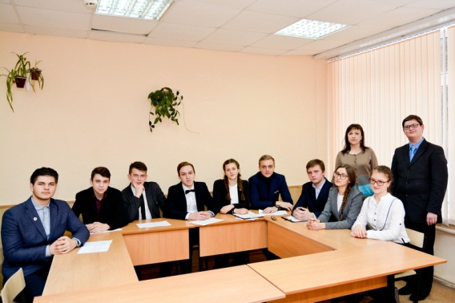  http://gymnasium-7.ru/grazhdanskiy-forum-in-english/
5.04.17 | ГФ «Сохранение и укрепление здоровья населения России: что можно сделать?» (Брянский институт повышения квалификации работников образования, учителя, 19 человек).
14.04.17 | Гражданский форум в библиотеке. «Экология Брянщины: вчера, сегодня, завтра».  14 апреля в преддверии Дня экологических знаний (который отмечается ежегодно 15 апреля с 1992 года) в Дятьковской центральной библиотеке прошел Гражданский форум «Экология Брянщины: вчера, сегодня, завтра». Ведущей мероприятия была Нестерова Наталья Владимировна — главный библиотекарь научно-методического отдела Брянской областной универсальной научной библиотеки им. Ф.И. Тютчева. Участниками стали студенты-экологи Дятьковского филиала ГАПОУ «БТЭиР» (бывший ДИТ), куратор Мамедова Наталья Александровна, работники библиотеки, всего 35 человек. В ходе Гражданского Форума были рассмотрены три подхода к решению проблемы экологии, основанные на ранее проведенном исследовании: «Просвещение: формировать экологическую культуру»; «Управление: контролировать, координировать, финансировать»; «Инициатива: активизировать роль общественности». В заключении каждый из участников рассказал о том, что же дало ему такое обсуждение, с какими мыслями и чувствами они покидают аудиторию. | 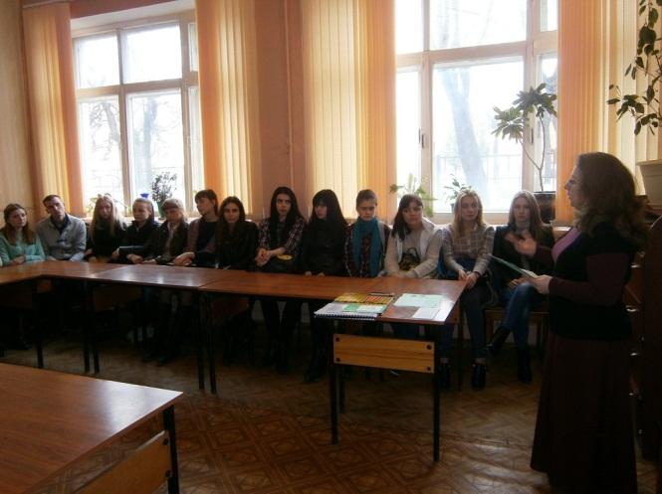http://biblioteka-dyatkovo.ru/glavnaya/grazhdanskiy-forum-v-biblioteke-ekologiya-bryanshhinyi-vchera-segodnya-zavtra
18.04.17 | ГФ «Сохранение и укрепление здоровья населения России: что можно сделать?» (Брянский государственный университет, в рамках международного Форума «Духовно-нравственное и патриотическое воспитание молодежи», 37 человек)
28.04.17 г. | ГФ «Сохранение и укрепление здоровья населения России: что можно сделать?» (Брянский государственный университет, 40 человек)
12.09.17 | ГФ «Сохранение и укрепление здоровья населения России: что можно сделать?» (Брянский институт повышения квалификации работников образования, учителя, 17 человек)
10.10.17 г. | ГФ «Молодежная наркомания в России: как сохранить будущее?» (МЦБ Брянского района, 26 человек). | 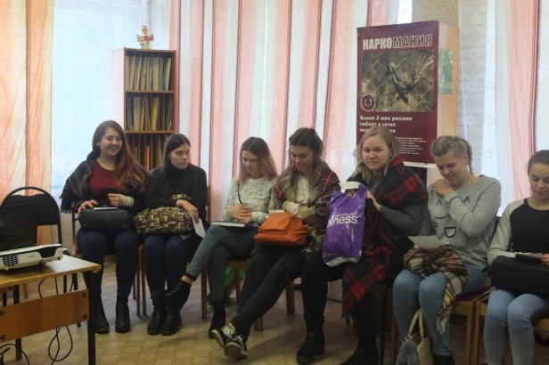
11.10.17 г. | ГФ «Молодежная наркомания в России: как сохранить будущее?» (г. Сельцо, 26 человек). | 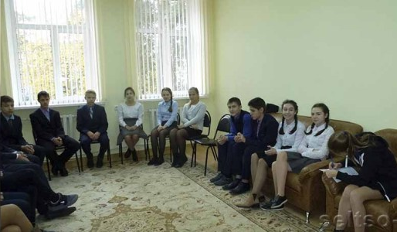
17.10.17 | ГФ «Сохранение и укрепление здоровья населения России: что можно сделать?» (Брянский институт повышения квалификации работников образования, учителя, 38 человек).
19.10.17 г | ГФ «Молодежная наркомания в России: как сохранить будущее?» (МЦБ Унечского района, 37 человек).  19 октября в Унечской межпоселенческой центральной библиотеке в рамках IV Брянского антинаркотического месячника состоялся гражданский форум «Молодежная наркомания в России: как сохранить будущее?». В нем приняли участие девяти- и десятиклассники из школ №2 и №4 и их классные руководители. Ведущая форума, главный библиотекарь научно-методического отдела Брянской областной научной универсальной библиотеки им. Ф.И. Тютчева Нестерова Наталья Владимировна, привела статистику по России и Брянской области, предложила ребятам обсудить 3 подхода в решении проблемы молодежной наркомании это: просвещения о вреде употребления наркотиков; создание условий для занятий спортом и организация досуга подрастающего поколения; ужесточение требований: принудительное тестирование; лечение; увеличение срока наказания. Участники форума постарались рассмотреть решение проблемы с точек зрения сторонников и противников каждого из 3-х подходов. Все, кто принимал участие в гражданском форуме, имели возможность высказать своё мнение, т.к. общение строилось на основе дискуссии. | http://unecha-lib.ru/novosti/367-narkomanija
3.11.17 | ГФ «Межэтнические отношения в Брянской области: как избежать напряженности и конфликтов?» (БОНУБ)  3 ноября 2017 г. в преддверии Дня народного единства в Брянской областной научной универсальной библиотеке им. Ф.И. Тютчева прошел Гражданский Форум «Межэтнические отношения в Брянской области: как избежать напряжения и конфликтов?». В Форуме приняли участие студенты Брянского государственного университета, Брянского филиала Российской академии народного хозяйства и государственной службы при Президенте Российской Федерации – всего 24 человека. | 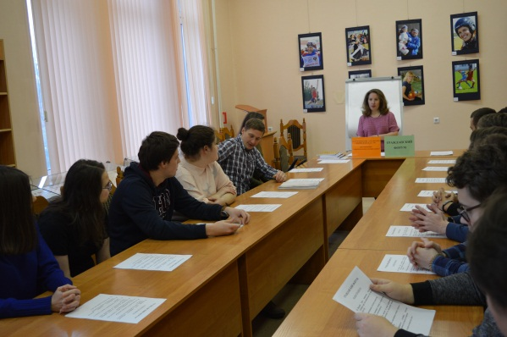
13.11.17 | ГФ «Молодежная наркомания в России: как сохранить будущее?» (СОШ №58 г. Брянск, 20 человек)  Гражданские Форумы проводятся по актуальным для региона проблемам. А что может быть важнее здоровья и безопасности граждан? Настоящей угрозой для всего общества сегодня является наркомания. Эта «чума XX века» ведет к тому, что уничтожается генофонд нации, растет преступность, разрушается семья, деградирует личность. Как уберечь детей от наркотиков? Какие меры должны быть приняты для решения этой проблемы? Ответы на эти вопросы попытались найти участники Гражданского Форума «Молодежная наркомания в России: как сохранить будущее?», который прошел 13 ноября 2017 года в библиотеке школы №58 г. Брянска. | 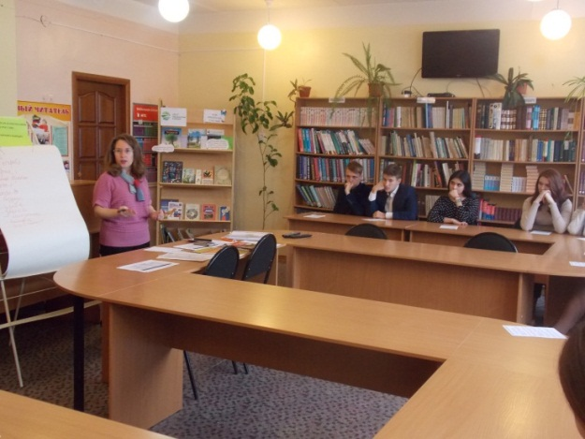  http://58школа.рф/?p=4513
14.11.17 г | ГФ «Молодежная наркомания в России: как сохранить будущее?» (БОНУБ, студенты Брянского техникума энергомашиностроения и радиоэлектроники, г. Брянск, 23 человека). | 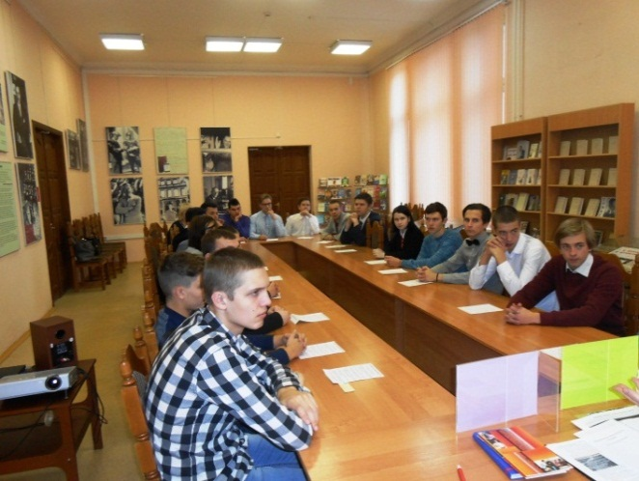
16.11.17 г | ГФ «Молодежная наркомания в России: как сохранить будущее?» (Рогнединская ЦБ, 24 человека).  В районной библиотеке состоялся Гражданский Форум, посвященный вопросам молодежной наркомании в России, который провела главный библиотекарь научно-методического отдела БОНУБ им. Ф.И. Тютчева Нестерова Н.В. В форуме приняли участие учащиеся 10 класса под руководством учителя обществознания и истории Донцовой Н.И., специалисты по работе с молодежью и несовершеннолетними, работники библиотеки. Мероприятие проводилось в рамках IV Брянского антинаркотического месячника. | 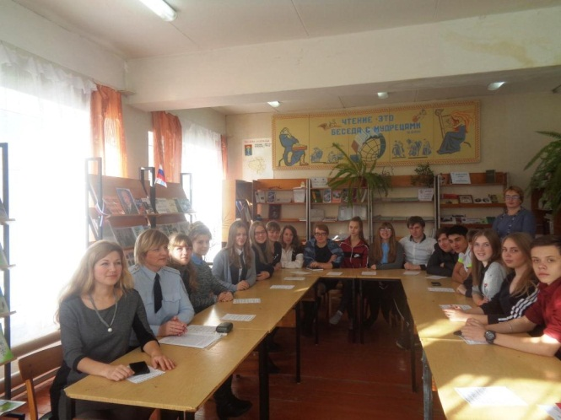http://rognedalib.ucoz.net/load/16_11_2017_g_grazhdanskij_forum_molodezhnaja_narkomanija_v_rossii_kak_sokhranit_budushhee/1-1-0-97
21.11.17 | ГФ «Сохранение и укрепление здоровья населения России: что можно сделать?» (Дятьковская гимназия, 27 человек)
29.11.17 | ГФ «Чтение в эпоху Интернета: как вернуть статус читающей державы?» (БОНУБ им. Ф.И. Тютчева. В рамках курсов повышения квалификации работников сельских библиотек, 41 человек).
1.12.17 | ГФ «Подростковая преступность в Брянской области: пути решения проблемы» (Брянский институт повышения квалификации работников образования, учителя, председатели комиссий, специалисты, обеспечивающие деятельность коллегиального органа, практически из всех муниципальных районов и городских округов Брянской области.34 человека). | 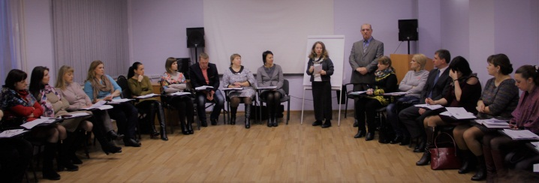
19.12.17 | ГФ «Подростковая преступность в Брянской области: пути решения проблемы» (СОШ №64 г. Брянска.).

